# Semi-supervised Relation Extraction via Incremental Meta Self-Training

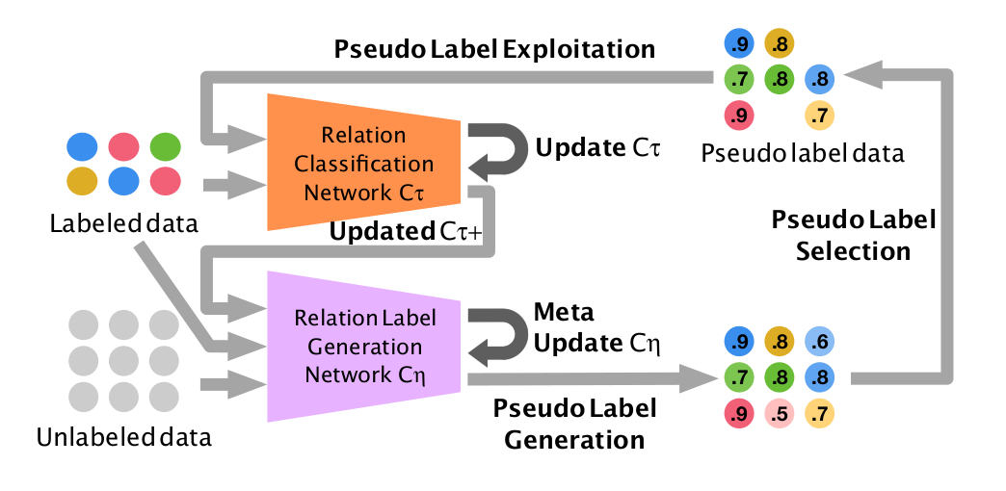

1. [Kod źródłowy](https://github.com/THU-BPM/MetaSRE)
2. **GPU**
3. Semi-supervised
4. Pseudo-label, tylko dodano mechanizm ograniczający odpływ konceptu, poprzez ograniczenie wpływu obserwacji odstających
5. Framework autorów **MetaSRE**
   1. Sprzężenie zwrotne dwóch sieci, o tej samej strukturze
   2. **Relation Classification Network (RCN)**
      1. maksymalizacja eksploatacji
      2. dla podmiotu i obiektu wyznacza relację
      3. na wejście otrzymuję podczas treningu labele i pseudo-labele, które są wyznaczane przez RLGN (RLGN generuje pseudo-labele, wybierane są przykłady z największą pewnością na wejście RCN)
      4. wejście: [zdanie, encja1, encja2]
      5. wyjście: relacja
      6. Wykorzystano transformer BERT ze specjalnymi tokenami **[e_start_i]** i **[e_end_i]** (początek i koniec encji)
      7. funkcja straty **waży** pseudo-labele tzn. Ustalona stała dla pseudo-labeli pozwala ustawić skupienie na nich
      8. Funkcja straty działa na maksymalizacji **prawdopodobieństwa**
      9. Reprezentacja wiedzy oznaczonych danych i pewnych pseudo-oznaczonych
   3. **Relation Label Generation Network (RLGN)**
      1. maksymalizacja eksploracji
      2. Kopia modelu **RCN**
      3. Na wejściu tylko pewne dane (labelowane) z etykietą wygenerowaną z RCN
      4. Używając wiedzy z RCN dla oznaczonych danych staramy się wydedukować najbardziej prawdopodobne etykiety dla nieoznaczonych danych; inaczej pseudo-labele nie powinny mieć wpływ na generację pseudo-labeli, inaczej nastąpi dominacja pseudo-labeli dla dużej ilości nieoznaczonych danych, prowadząc do odpływu konceptu
6. Wyniki
   1. ~ 80% precision, recall, F1 na SemEval (50% danych nieoznaczonych)
   2. ~ 60% precision, recall, F1 na TACRED

